Памятки для родителей детей с ОВЗ

Вместо того чтобы искать повсюду недостатки, мы можем искать во всем любовь…

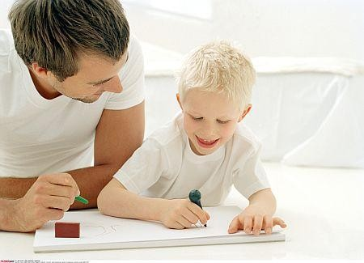

Социально-психологическая служба
МБОУ СОШ 50

Общие рекомендации родителям по оказанию ребенку помощи в развитии:
- Чаще хвалите ребенка. Ласково обнимайте или давайте ему какую-нибудь маленькую награду, когда у него что-нибудь получается или когда он очень старается. Если ребенок старается сделать, но у него не получается, лучше обойдите это молчанием или просто
скажите: “Жаль, не вышло, в другой раз получится”.
- Больше разговаривайте с ребенком. Объясняйте все, что вы делаете. Ребенок слушает и начинает усваивать язык задолго до того, как заговорит. Если вы считаете, что ребенок не слышит, говорите с ним и используйте “язык жестов”. Убедитесь, что он смотрит на вас, когда вы говорите.
- Помогая ребенку осваивать новый навык, мягко и осторожно направляйте его движения своими руками.
- Используйте зеркало, чтобы помочь ребенку узнать свое тело, научиться владеть руками.
- Используйте подражание. Чтобы научить ребенка новому действию или навыку, сначала выполните действие сами и пригласите ребенка повторить его, подражая вам. Превратите это в игру.
- Побуждайте ребенка двигаться или тянуться, стараясь достать то, что он хочет.
- Сделайте учение забавой. Всегда ищите способы превратить обучающие занятия в игру.
- Пусть старшие братья и сестры показывают ребенку новые приспособления, предметы, игрушки и т.д.
- Ребенок часто лучше усваивает, когда рядом нет учителя. Дети часто прилагают большие усилия, когда им чего-нибудь очень хочется, а рядом нет никого, кто поможет. Учить ребенка - важно, но не менее важно давать ему возможность исследовать, пробовать свои силы и самому делать для себя то, что он может.
- Пусть ребенок по мере сил обслуживает себя сам. Помогайте ему только в той мере, в какой это необходимо. Это - “золотое правило реабилитации”.
Когда ребенку трудно что-нибудь сделать, или он делает это медленно и неумело, родителям
очень часто хочется “помочь” ребенку, сделав это за него. Однако, для развития полезнее, если вы дадите ему возможность сделать это самому, - поддерживая и поощряя, и помогая лишь теми
способами, которые позволяют ребенку по мере сил самому себя обслуживать. В работе по развитию с особыми детьми очень важен индивидуальный подход не только в подборе упражнений, важно не столько следовать указаниям, сколько думать, наблюдать за реакцией ребенка, замечать, как занятие помогает или мешает общему развитию ребенка. Необходимо приспосабливать занятие к потребностям каждого ребенка.

Этапы построения программы специального обучения и раннего стимулирования детей с ОВЗ:
- Внимательно наблюдайте за ребенком, чтобы оценить, что он может и чего не может в каждой области развития.
- Отметьте, какие вещи он только начинает делать или пока делает с трудом.
- Решите, какому новому навыку его нужно научить или какое действие нужно поощрять, чтобы использовать те навыки, которые у него уже
имеются.
- Разделите каждый новый навык на маленькие ступени - на такие действия, которые ребенок может освоить за один - два дня, после чего переходите к следующей ступени.
Родителям необходимо помнить следующее: не ожидайте слишком многого сразу. Начните с того, что ребенок умеет делать хорошо, а затем побуждайте его сделать немножко больше. Правильная помощь и в нужное время принесет успех и радость и ребенку, и тем, кто ему помогает.

Памятка "Советы родителям "
- Не считайте обращение к специалисту (неврологу, психиатру или психологу) "клеймом на всю жизнь", не настраивайтесь негативно, если такую консультацию вам предложат воспитатели или учителя. Невозможно помочь детям, не понимая, в чем причина их проблем.
- Обеспечьте ребенку как можно больше впечатлений, систематически знакомьте его с окружающим миром.
- Не ругайте детей, если они неловки, недостаточно сообразительны. Надо помнить, что критика только снижает и без того невысокую самооценку.
- Не фиксируйте внимание ребенка на оценке и тем более не наказывайте за то, что "педагог жалуется". Постарайтесь наладить контакт с учителем, расскажите ему об особенностях сына (дочери), попытайтесь разработать совместную стратегию обучения.
- Не оценивайте неудачи ребенка как проявление лени или "плохого" характера, не стремитесь к тому, чтобы он соответствовал "нормальным", на ваш взгляд, критериям.
- Внимательно относитесь к жалобам детей на головную боль, усталость, плохое самочувствие, ведь в большинстве случаев это объективные показатели затруднений, испытываемых ребенком в процессе обучения.
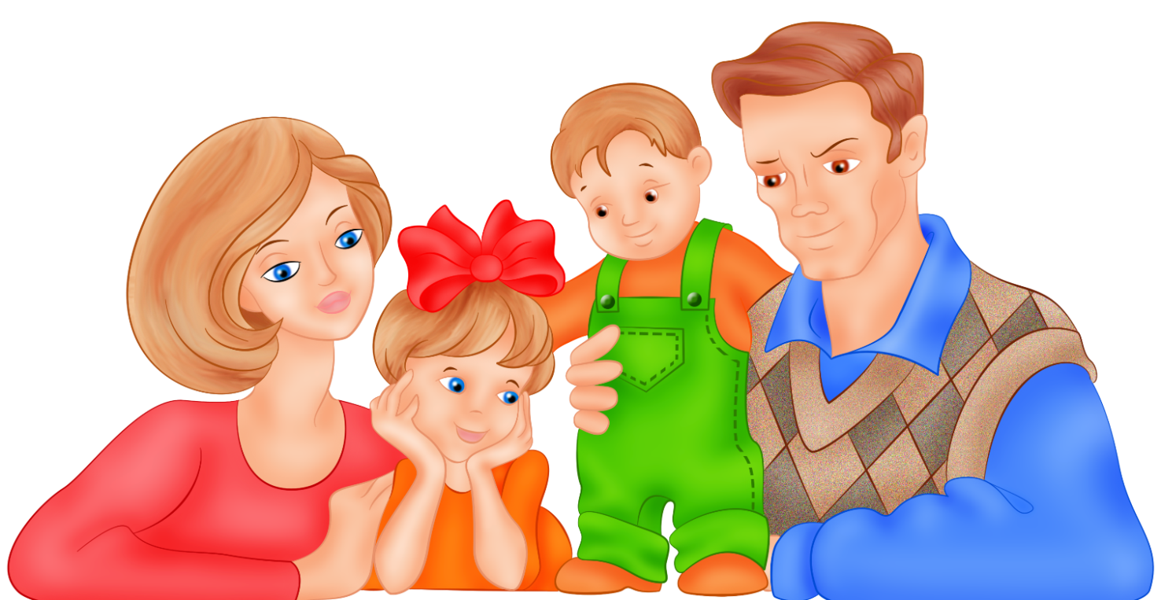

Рекомендации психолога родителям, имеющим детей -инвалидов:
- Примите ситуацию как данность, смиритесь с нею, не думайте о том, как и почему это случилось, размышляйте о том, как с этим дальше жить. Помните, что все ваши страхи и «черные мысли» ребенок чувствует на интуитивном уровне. Поэтому если вы не хотите, чтобы ваш ребенок рос нервным, издерганным, мрачным, постарайтесь найти в себе силы с оптимизмом смотреть в будущее.
- Никогда не жалейте ребѐнка из -за того, что он не такой, как все.
- Дарите ребѐнку свою любовь и внимание, но не забывайте, что есть и другие члены семьи, которые в них тоже нуждаются. Стремитесь к тому, чтобы у всех членов семьи была возможность саморазвития и полноценной жизни.
- Организуйте свой быт так, чтобы никто в семье не чувствовал себя "жертвой", отказываясь от своей личной жизни.
- Не ограждайте ребѐнка от обязанностей и проблем. Если состояние ребенка позволяет, придумайте ему простенькие домашние обязанности, постарайтесь научить ребенка заботиться о других. Решайте все дела вместе с ним.
- Предоставьте ребѐнку самостоятельность в действиях и принятии решений. Стимулируйте его приспособительную активность; помогайте в поиске своих скрытых возможностей. Развивайте умения и навыки по самообслуживанию
- Следите за своей внешностью и поведением. Ребѐнок должен гордиться вами.
- Не бойтесь отказать ребѐнку в чѐм-либо, если считаете его требования чрезмерными. Однако проанализируйте количество запретов, с которыми сталкивается ваш ребенок. Продумайте, все ли они обоснованы, нет ли возможности сократить ограничения, лишний раз проконсультируйтесь с врачом или психологом.
- Чаще разговаривайте с ребѐнком. Помните, что ни телевизор, ни радио не заменят вас. 10.Не ограничивайте ребѐнка в общении со сверстниками.
- Не отказывайтесь от встречи с друзьями, приглашайте их в гости. Пусть в вашей жизни найдется место и высоким чувствам, и маленьким радостям.
- Чаще прибегайте к советам педагогов и психологов. Каждое определенное заболевание ребенка
–инвалида требует специфического ухода, а также специальных знаний и умений. Больше читайте, и не только специальную литературу, но и художественную.
- Общайтесь с семьями, где есть дети-инвалиды. Передавайте свой опыт и перенимайте чужой. Это важно не только для вас, но и для ребенка, которому вы можете оказать услугу на всю жизнь, найдя для него друзей или (что очень часто бывает) спутника жизни.
- Не изводите себя упрѐками. В этом случае велика вероятность того, что ребенок вырастет психологическом монстром, а это неизбежно усилит его социальную дезадаптацию и усугубит страдания. В том, что у вас больной ребѐнок, вы не виноваты.
- Старайтесь чувствовать себя спокойно и уверенно с ребенком –инвалидом на людях. Доброжелательно реагируйте на проявления интереса со стороны посторонних, не отталкивайте их от себя жалобами, раздражением, проявлением озлобления. Если ребенок переймет от вас подобный стиль общения с окружающими, его шансы найти себе друзей резко возрастут. Постарайтесь научить ребенка быть самим собой –и дома, и на людях. Чем раньше ребенок начнет общаться с другими детьми, тем больше шансов, что он сможет вести себя как «обыкновенный»

РЕКОМЕНДАЦИИ ДЛЯ РОДИТЕЛЕЙ ПО ОБУЧЕНИЮ
детей-инвалидов и детей с ограниченными возможностями здоровья.

Обучение игре
Как правило, дети с недостатками развития не умеют играть. У них не возникает замысла игровой деятельности, в лучшем случае они переставляют игрушки с места на место, бессмысленно манипулируя ими.
Проявить живой интерес к чему-либо, воссоздать несложную жизненную ситуацию они не могут. Ваша задача – научить ребенка играть.
Игра важна не только потому, что ребенок интересно проводит свободное время. В процессе игровой деятельности происходит коррекция психических функций ребенка (внимания, памяти, мышления и т.д.), развивается его эмоционально - волевая сфера. Какими бы ни были размеры вашей квартиры, обязательно отведите ребенку специальный уголок, где на коврике расставьте игрушечные мебель, разложите посуду, предметы быта, одежду и т. д. Чтобы привлечь внимание малыша, подберите яркие, красочные предметы.
Играя вместе с ним, вы заметите, что у него возникает желание высказаться, проявить чувства. Поддержите его желания и инициативу. Например, медвежонок вывалился из машины – его надо пожалеть, приласкать; лошадка долго скакала –ее необходимо напоить водой, накормить. В течение дня как можно больше времени играйте с ребенком, периодически меняйте игрушки, чтобы поддерживать к ним интерес.
Приучайте ребенка бережно относиться к игрушкам, содержать их в порядке, убирать на место. Когда он еще слишком мал, убирайте игрушки сами, а малыш пусть их подает. Со временем ребенок все будет делать сам, но под вашим контролем и руководством. И наконец, когда вы научите его всему необходимому, он справится с заданием самостоятельно. Если ребенок знаком с хозяйственно - бытовым трудом членов семьи, его заинтересует игра «Кому что нужно?». Предложите подобрать картинки с изображением тех предметов, которые потребуются матери для приготовления обеда (продукты, кухонная посуда, мясорубка), отцу в работе по дому (молоток, пила, гвозди), бабушке при вязании (спицы, моток шерсти) и т.д.
В игровой форме вам будет проще познакомить ребенка с цветом, формой, величиной предметов, привить навыки пространственной ориентировки. Если вы знакомите малыша с цветом предметов, то попросите его сначала разложить предметы на две группы и объясните значения слов «цвет», «такой же», «разные».
Материалом послужат цветные палочки или карандаши: красный – синий, желтый –зеленый, синий – белый и т.д У ребенка может вызвать интерес раскладывание палочек двух цветов в разные стороны. Сначала покажите малышу, как это делается, не забывая одновременно спрашивать, куда положить предмет того или иного цвета.
Например, вы показываете ребенку желтую палочку и спрашиваете его: «Где лежит палочка такого же цвета? Куда ее положить?» Ребенок отвечает или чаще всего указывает жестом. Вы кладете желтую палочку рядом с желтыми и поясняете, что они одинаковые. Так раскладываются несколько пар палочек. Далее ребенок, по возможности самостоятельно, показывает, куда надо положить палочки.
Помните, что занятия по ознакомлению с цветом следует проводить при естественном освещении. Пособия размещайте на белом фоне. Если вы используете карандаши, то лучше, чтобы они были незаточенными. Желательно, чтобы ребенок научился группировать карандаши (палочки) двух цветов. Если малыш не может выполнить задание, то вместе с ним раскладывайте карандаши и палочки. Как правило, дети с недостатками развития неуклюжи, поэтому в режиме дня отведите определенное время подвижным играм.
Приучайте ребенка лазать, бегать, ходить по выложенным на полу из веревок квадрату, кругу, различным линиям. Такие занятия помогут координации движений, восстановят нормальную походку. Научите малыша бросать мяч, доставать различные вещи, находящиеся в труднодоступных местах (встать на стул и достать со шкафа куклу). Постепенно, по мере развития ребенка, игры усложняйте, увеличивая расстояния пробега, число играющих.
Ребенок с ограниченными возможностями, как и любой другой, нуждается в контактах со сверстниками. Если в семье есть еще дети, это, как правило, благоприятно отражается на малыше, он легче общается с окружающими. Если у него братьев и сестер нет, то он нередко лишается детского общества. В этом случае познакомьте сына или дочь со здоровым ребенком младшего возраста и постарайтесь организовать их совместную игру. Старайтесь вовлечь его в игру с другими детьми.

Учим детей самостоятельности
Хотите ли вы выработать у своего ребенка жизненно необходимые умения и навыки? «Что за странный вопрос?» –ответите вы.
Какие родители не желают видеть своего ребенка самостоятельным? Вас, вероятно, неоднократно тревожила мысль –что для этого нужно сделать и как. На это есть ответ: обучение детей с ограниченными возможностями должно строиться таким образом, чтобы они могли преодолевать определенные трудности, умели справляться с ними. И тут встает еще один вопрос: «Что же делает обучение правильным?»
Вы скажете, что обучение требует терпения. Но кроме терпения необходимы специальные знания. Ребенок учится лишь у тех, кого любит, кому доверяет, кого не боится. А это значит, что именно вы, родители, являетесь его самыми лучшими учителями. Так, например, со счетными операциями дети знакомятся на уроках счета, дома вы закрепляете это на примерах окружающей действительности Задавая такие вопросы как: «Сколько в вашем дворе растет берез, елей, рябин? Сколько окон на одном этаже? Сколько кроватей, одеял, подушек в спальне? Сколько пуговиц на халате у мамы, на рубашке у сестры?» и т.д. Убирая овощи с огорода, можно провести следующую работу.
Например, предложить сравнить морковь по высоте, ширине, толщине, найти самую короткую (длинную), узкую (широкую).
Можно придумать с ребенком загадку про морковь: растет в огороде красная, длинная, можно есть сырой и вареной.
Можно попробовать вылепить из пластилина морковь для зайчика, затем вместе приготовить салат из моркови, заодно обучая ребенка пользоваться теркой. Дети должны жить заботами своего дома, вместе с вами устранять непорядок в одежде, пришивать пуговицы, вешалки, штопать дырочки.
Необходимо доступно показать и объяснить, как правильно пришивать пуговицу. Сначала надо учить пришивать пуговицу с двумя дырочками.
Для этого потребуется цветная пуговица (закрепленный цвет) с двумя дырочками, полоска из плотного полиэтилена, иголка, нитки, ножницы.
Предложите ребенку сделать цветные дорожки. Обратите внимание на то, что с иголкой нужно обращаться осторожно.
Дети должны знать, что нельзя брать иголку в рот, не оставлять иголку в изделии и что хранить иголки нужно в специальной игольнице. После того, как ребенок научится пришивать пуговицы, предложите ему посмотреть одежду всех членов семьи, если нет пуговиц, то пришить недостающие. Обучая детей стирке мелких вещей (чулок, носок, носовых платков), нужно обращать внимание на рассортировку вещей по цвету, чтобы не окрашивалась одна вещь от другой.
Развешивание белья после стирки может стать поводом для игры в разглядывание -посмотреть на различие в форме, цвете одежды, фактуре и качестве ткани.
У детей дома должны быть постоянные обязанности по уходу за внешним видом, помещением. Умываться и чистить зубы по утрам, приводить волосы в порядок и застилать постель, уметь делать влажную уборку и пылесосить – это достигается путем многократного повторения каждого действия вместе с взрослыми, а затем с помощью вербальных инструкций.
Гуляя по улице, обратите внимание ребенка на ее проезжую часть, тротуар.
Ребята должны уметь определять по внешним признакам назначение здания (жилой дом, школа, аптека, больница, завод и т.д.), читать, по возможности, название улиц, называть номера домов. Особое внимание следует уделить мерам безопасности.
Например, ребята вырезают из старых книг изображение различных видов одежды (можно дорисовать) персонажам в соответствии со временем года. Это поможет детям одеваться по сезону, чтобы не простудиться.
При этом необходимо наглядно показывать действия с колющими и режущими предметами.
Необходимо научить ребенка вести диалог по телефону, сначала игрушечному, с номерами «01», «02», «03».

Для закрепления и тренировки культуры поведения предложите ребенку следующие упражнения:
-покажи, как сидеть на стуле, кресле, диване во время разговора дома и в гостях;
-уступи место в автобусе;
-помоги маме (бабушке) донести покупку;
-вежливо купи билеты в кассе;
-спроси у незнакомого человека, сколько времени;

-что ты сделаешь, если кто -то рядом с тобой что-то уронил;

-как спускаться, или подниматься по лестнице;
-пропусти в дверях старшего;
- куда деть фантик от конфеты на улице.

Предоставляйте ребенку возможность делать самому все, что он может сделать, ставьте его в ситуацию, когда он должен приложить волевое усилие, проявить волевые качества.
Рекомендации психолога родителям, воспитывающим детей -инвалидов и детей с ограниченными возможностями здоровья.
В силу огромной роли семьи, ближайшего окружения в процессе становления личности ребенка необходима такая организация социума, которая могла бы максимально стимулировать это развитие, сглаживать негативное влияние заболевания на психическое состояние ребенка. Родители –основные участники психолого - педагогической помощи при ДЦП, особенно если ребенок по тем или иным причинам не посещает учебное учреждение.
Для создания благоприятных условий воспитания в семье необходимо знать особенности развития ребенка, его возможности и перспективы развития, организовать целенаправленные коррекционные занятия, сформировать адекватную оценку, развивать необходимые в жизни волевые качества.
Для этого важно активное включение ребенка в повседневную жизнь семьи, в посильную трудовую деятельность, стремление к тому, чтобы ребенок не только обслуживал себя (самостоятельно ел, одевался, был опрятен), но и имел определенные обязанности, выполнение которых значимо для окружающих (накрыть на стол, убрать посуду). В результате у него появляются интерес к труду, чувство радости, что он может быть полезен. Уверенность в своих силах.
Часто родители, желая избавить ребенка от трудностей, постоянно опекают его, оберегают от всего, что может огорчить, не дают ничего делать самостоятельно. Такое воспитание по типу гиперопеки приводит к пассивности, отказу от деятельности. Доброе, терпеливое отношение близких должно сочетаться с определенной требовательностью к ребенку. Нужно постепенно развивать правильное отношение к своему состоянию и возможностям.
Родители не должны стыдиться своего ребенка. Тогда и он сам не будет стыдиться своей болезни, уходить в себя и свое одиночество. Пока дети маленькие, родителям это кажется это неважным, они все делают за них, но, в конце концов, это перерастает в большую проблему, решить которую с годами все труднее. Если мать постоянно подменяет действия ребенка, происходит остановка его развития, растет страх беспомощности и зависимость от посторонней помощи, и в такой обстановке ребенок теряет самостоятельность. Все это приводит в конечном итоге к социальной пассивности. Физические недостатки ведут к изолированности ребенка от внешнего мира и общения со сверстниками и взрослыми. Создается замкнутый круг - звено «физических недостатков» сменяет звено «психических недостатков». Вырастая, подобный ребенок оказывается неспособным к самостоятельной жизни не столько из-за своего дефекта, сколько из -за несвоевременного формирования личностного развития.
Задача родителей (да и специалистов) состоит в разрыве этого порочного круга и создания условий для адекватного развития и формирования личности детей –инвалидов.

